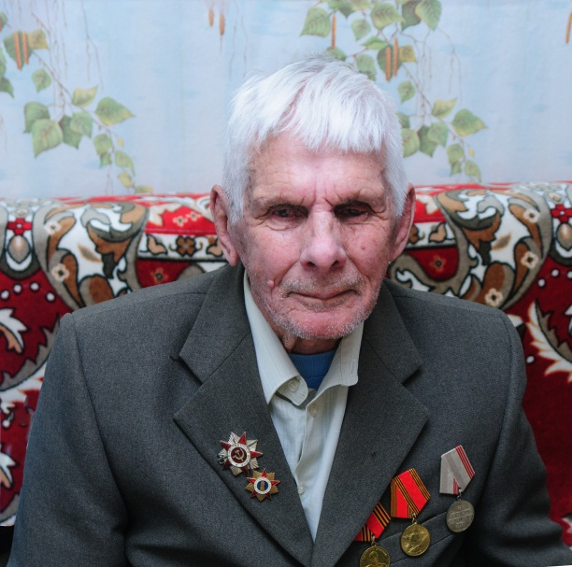Купавцев Василий Степанович родился 12 апреля 1919 года в Казахской ССР, Акмолинской области, Атбасарском районе, в селе Макеевка. В 1920-х годах его отец перевез семью в село Шарлык. Родители – Купавцев Степан Дмитриевич и Купавцева Софья Петровна.

В июле 1940 года Василия Степановича призвали на службу в армию Шарлыкским районным военным комиссариатом Чкаловской области. Он был направлен в Войска воздушного наблюдения, оповещения и связи (ВНОС), в 144-ю отдельную роту, дислоцированную на границе с Китаем.

22 июня 1941 года началась Великая Отечественная война. Несмотря на то, что его часть не находилась в центре боевых действий, военнослужащие ВНОС выполняли важную работу по обеспечению воздушной безопасности границ Советского Союза. Они круглосуточно несли службу, фиксируя воздушную активность противника и передавая данные в штабы. В условиях нехватки кадров и техники их служба требовала большой выносливости и ответственности. Василий Степанович, как и многие его сослуживцы, понимал, что от их работы зависит безопасность стратегически важных объектов и жизни людей. Он продолжал службу до конца войны и 30 октября 1945 года вернулся домой.

В 1946 году он женился на Захлебиной Вере Григорьевне, с которой прожил долгую и счастливую жизнь. У них родилось шестеро детей: Александр, Нина, Любовь, Анна, Сергей и Анатолий.

После войны Василий Степанович посвятил себя педагогической деятельности. Он работал учителем начальных классов, а с 1967 года преподавал в МБОУ «Сарманайская СОШ» Шарлыкского района Оренбургской области. В 1979 году вышел на заслуженный отдых.

В 1990 году он переехал в Оренбург, где прожил до конца своих дней. Василий Степанович Купавцев ушел из жизни 24 апреля 2016 года в возрасте 97 лет, оставив после себя добрую память, воспитанных детей и внуков, благодарных за его жизненный путь.

Для нашей семьи Василий Степанович – не просто участник Великой Отечественной войны, а настоящий герой, человек, который своим трудом и мужеством внес вклад в Победу и восстановление страны. Мы гордимся его историей и храним память о нем.

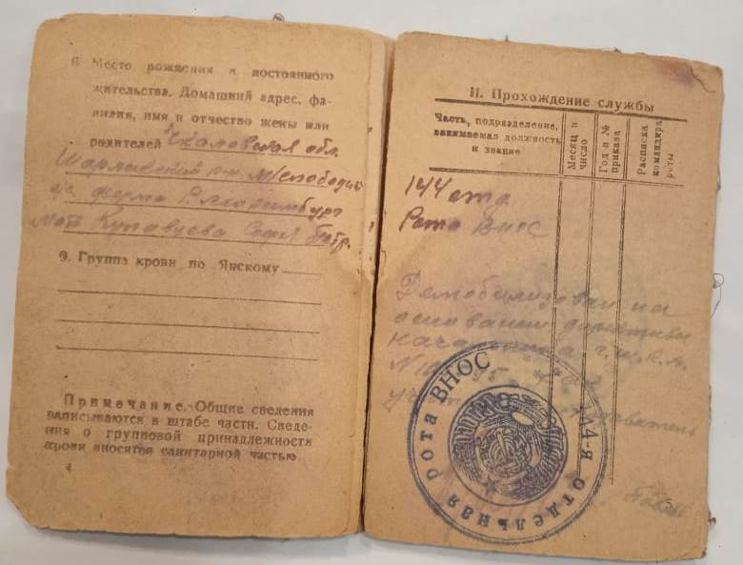

Купавцева Софья Дмитриевна, 2 «А» класса, респондент: Купавцева А.И.